**Le funzioni circolari. Verifica**

1. Disegna nei riferimenti cartesiani qui sotto il grafico delle funzioni: ***y = sin(x)*** e ***y = cos(x).***

***y = sin(x)***

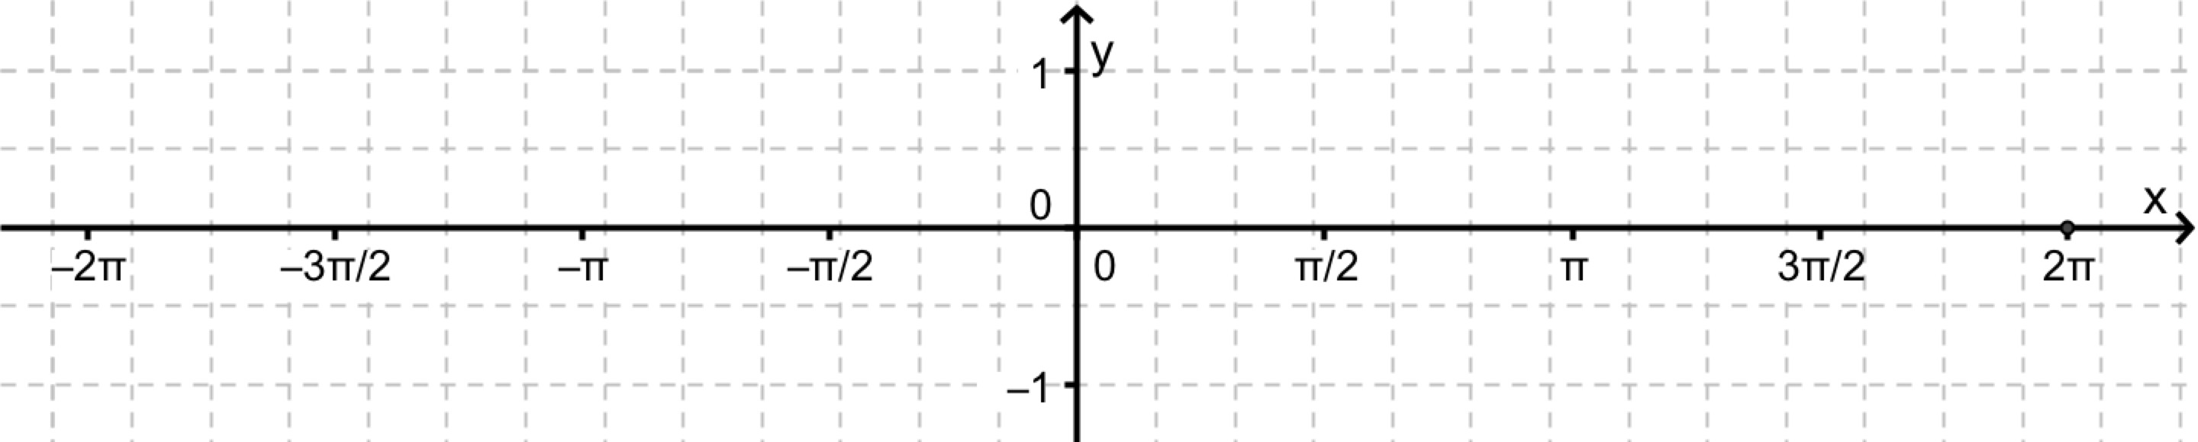

***y = cos(x)***



1. Completa le seguenti formule





1. Disegna nel riferimento qui sotto il grafico delle linee che hanno le seguenti equazioni:

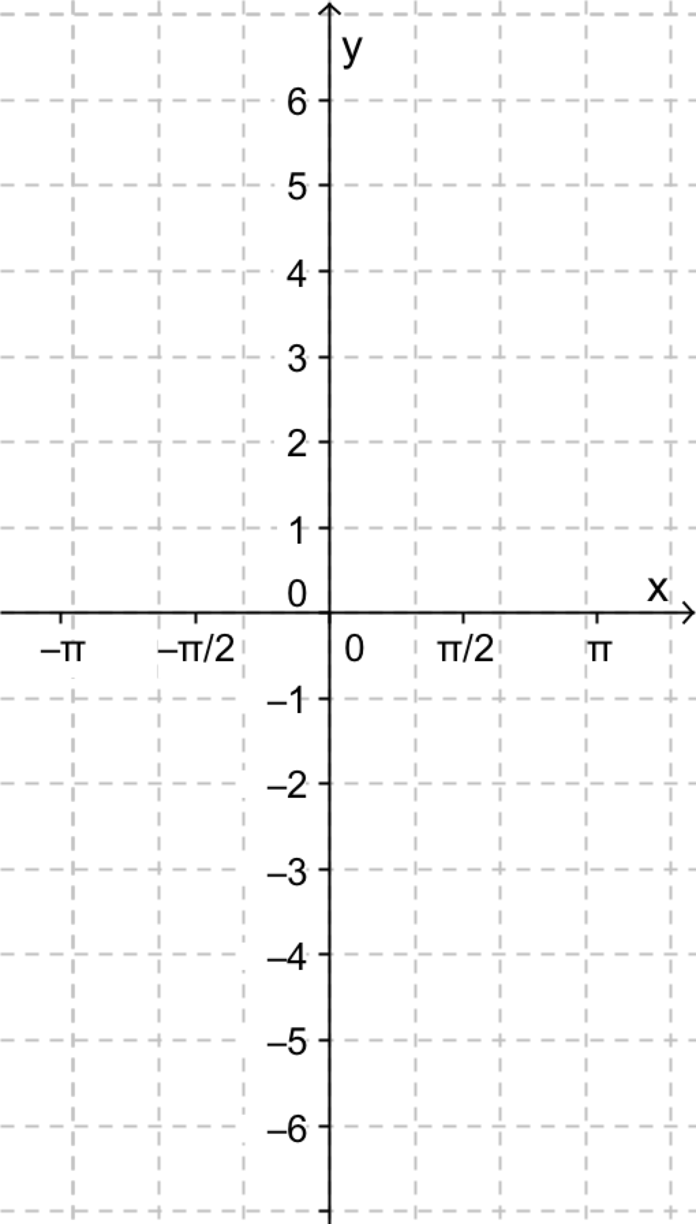 ***y = tan(x)*** 

1. Rispondi ai seguenti quesiti:
   1. Qual è il periodo di ***y = sin(x)***? ………..
   2. Qual è il periodo di ***y = cos(x)***? ………..
   3. Qual è il periodo di ***y = tan(x)***? ………..
   4. Le linee di equazione ***y = tan(x)*** e  si intersecano?

Sì e il punto di intersezione è 

No perché ……………………………………………….

* 1. Le linee di equazione ***y = tan(x)*** e  si intersecano?

Sì e il punto di intersezione è 

No perché ……………………………………………….